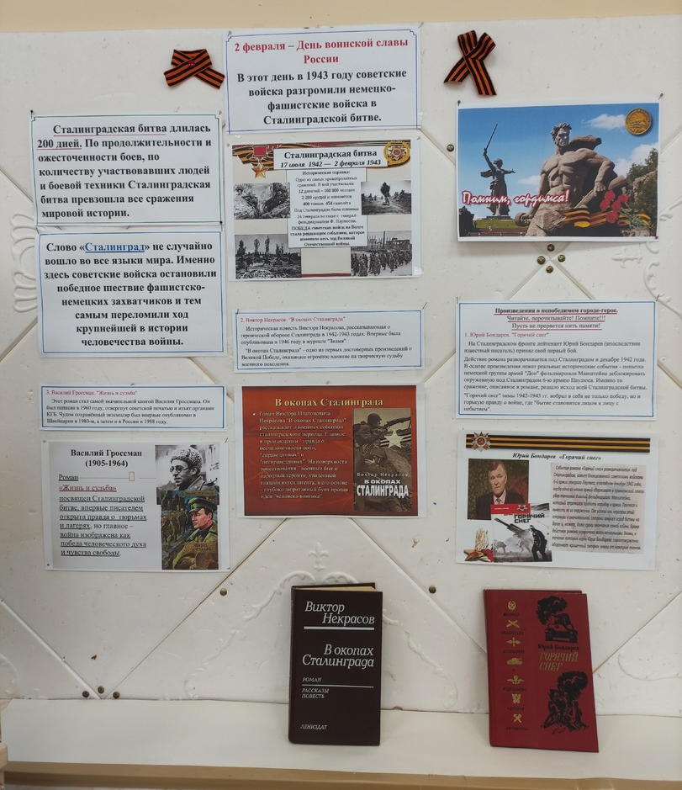
В начале февраля 2024 года в Сарановской библиотеке был подготовлен информационный стенд «Непобежденный Сталинград», посвященный Дню разгрома советскими войсками немецко-фашистских войск в Сталинградской битве (1943 год) – День воинской славы России. Материалы стенда содержали фотоснимки тех героических дней, цифры и факты крупнейшей битвы в истории человечества. Также были представлены книги из фонда библиотеки, рассказывающие о Сталинградской битве, даны сведения об их авторах.

